
ข่าวพยากรณ์และเตือนภัยการระบาดศัตรูพืช !!!
สำนักงานเกษตรจังหวัดตราด
“ลดต้นทุนและปลอดภัย หากเกษตรกรใช้การจัดการศัตรูพืชแบบผสมผสาน”
ประจำเดือน มิถุนายน พ.ศ. 2561 (ฉบับที่ 21/61)

โรครากเน่าโคนเน่า

ในช่วงนี้เริ่มเข้าสู่ฤดูฝน สภาพอากาศและสภาพดินมีความชื้นสูงเหมาะต่อการเจริญเติบโตของเชื้อราไฟท๊อปธอร่าซึ่งเป็นสาเหตุของโรครากเน่าโคนเน่าในไม้ผล สำนักงานเกษตรจังหวัดตราดขอแจ้งให้เกษตรกรหมั่นสำรวจแปลงผลไม้และเฝ้าระวังการระบาดของโรครากเน่าโคนเน่า
สาเหตุ เชื้อรา Phytophthora palmivora (Butler)
ลักษณะอาการ
ต้นที่เริ่มเป็นโรคจะพบว่าใบไม่เป็นมันสดใส ค่อยๆ เปลี่ยนเป็นสีเหลืองซีดและใบร่วง เมื่อพบอาการแสดงออกที่ใบ ให้สำรวจบริเวณลำต้น กิ่งหรือราก บริเวณที่เป็นโรคจะมีสีของเปลือกเข้มคล้ายถูกน้ำเป็นวงหรือเป็นทางน้ำไหลลงด้านล่างหรือมีรอยแตกของแผล ต้นที่เป็นโรครุนแรงมากจะมีน้ำยางไหลออกมา โดยเฉพาะในช่วงเวลาเช้าที่มีอากาศชุ่มชื้น

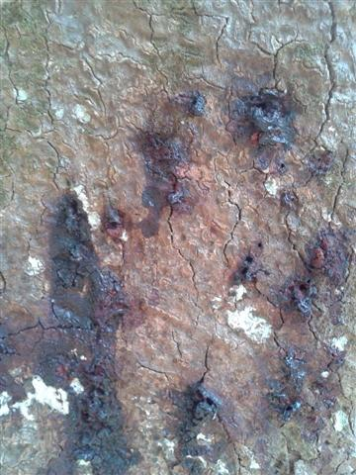 | 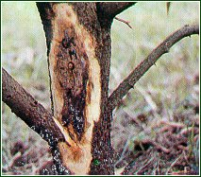 | 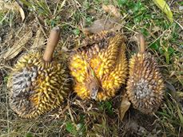
ลักษณะอาการที่ลำต้น |  | ลักษณะอาการที่ผล

การแพร่ระบาด
โรครากเน่าโคนเน่าระบาดรุนแรงในฤดูฝนซึ่งสภาพอากาศมีความชื้นสูง เหมาะสมกับการแพร่กระจายและเข้าทำลายต้นทุเรียน พบว่าเมื่ออากาศร้อนและแห้งแล้งความรุนแรงของโรคจะลดลง เชื้อราไฟท๊อปธอร่าสามารถแพร่กระจายโดยทางลม น้ำ ดิน ใบ กิ่งพันธุ์ ผล หรือติดไปกับเครื่องมือการเกษตร นอกจากนี้สภาพดินที่เป็นกรดยังส่งเสริมให้เชื้อราไฟท๊อปธอร่าเจริญเติบโตได้ดีอีกด้วย

การป้องกันและกำจัด
1. ติดตามสถานการณ์โรครากเน่าและโคนเน่า โดยสำรวจทุกต้น 7 วัน/ครั้ง ช่วงพฤษภาคม-ธันวาคม
2. ตรวจวิเคราะห์และปรับปรุงบำรุงดินโดยใส่ปุ๋ยหมัก ปุ๋ยเคมี และปูนขาว (ตามอัตราคำแนะนำหลังจากการตรวจวิเคราะห์ดิน) เพื่อให้ดินมีสภาพเป็นดินดีทั้งทางด้านกายภาพ ชีวภาพ และเคมี (ดินควรมีสภาพเป็นกลาง คือ pH = 6.5)
3. จัดทำร่องระบายน้ำในบริเวณสวนที่มีพื้นที่ต่ำ เพื่อไม่ให้มีน้ำท่วมขัง
4. ตัดแต่งกิ่งแขนงเล็กที่เป็นโรคไปเผาทำลาย รวมทั้งเก็บรวบรวมใบ ดอก และผลที่เป็นโรค และร่วงหล่นอยู่ในบริเวณสวนไปเผาทำลาย
5. นำส่วนผสมของเชื้อราไตรโคเดอร์ม่า (เชื้อรา 1 กก. + รำข้าว 4 กก. + ปุ๋ยหมัก 100 กก.) รองก้นหลุมก่อนปลูกหรือโรยบริเวณรอบโคนต้นที่เป็นโรคและต้นปกติ ดังนี้
- รองก้นหลุม 300-500 กรัมต่อต้น
- ทุเรียนอายุ 1-2 ปี ใช้ส่วนผสมของเชื้อราไตรโคเดอร์ม่า 2-3 กก./ต้น โรยรอบทรงพุ่ม
- ทุเรียนอายุ 3-5 ปี ใช้ส่วนผสมของเชื้อราไตรโคเดอร์ม่า 3-5 กก./ต้น โรยรอบทรงพุ่ม
6. หากพบอาการของโรคเพียงเล็กน้อยที่ลำต้นหรือกิ่งแขนงใหญ่ ให้ขูดผิวเปลือกบริเวณที่เป็นโรคออก และนำไปเผาทำลาย แล้วทาแผลด้วยปูนแดงหรือเชื้อราไตรโคเดอร์ม่า
7. หากพบอาการของโรครุนแรงที่ราก ลำต้น หรือกิ่งแขนงใหญ่ ให้ใช้ฟอสฟอรัส แอซิด 40% ใส่ กระบอกฉีด (ไม่ต้องผสมน้ำ) ฉีดเข้าที่ลำต้นหรือกิ่งในบริเวณตรงข้ามหรือใกล้บริเวณส่วนที่เป็นโรค (บริเวณที่เป็นเนื้อไม้ดี) เพื่อปรับสภาพเซลล์ของเนื้อไม้ให้มีความทนทานต่อ เชื้อราไฟท๊อปธอร่า ตามอัตราดังนี้
- ทุเรียนอายุต่ำกว่า 8 ปี ใช้อัตรา 20 มล./ต้น
- ทุเรียนอายุ 8 - 20 ปี ใช้อัตรา 25 มล./ต้น
- ทุเรียนอายุสูงกว่า 20 ปีขึ้นไป ใช้อัตรา 25 มล./ต้น
8. ใช้สารเคมีป้องกันและกำจัดเชื้อราฉีดพ่นหรือทาบริเวณบาดแผล
- โรคโคนเน่า: ขูดเปลือกลำต้นหรือกิ่งแขนงใหญ่บริเวณที่เป็นโรคออกและเผาทำลาย แล้ว ทาแผลด้วยสารเคมีเมทธาแลกซิล 25% WP หรือ 35% SD อัตรา 50 - 60 กรัม/น้ำ 1 ลิตร
- โรครากเน่า: พบอาการของโรคที่บริเวณรากฝอยซึ่งจะเป็นสีน้ำตาลดำและใบสีเหลือง ให้ใช้สารเคมีฟอสเอทธิล อะลูมินั่ม 80% WP อัตรา 50 กรัม/น้ำ 20 ลิตร ฉีดพ่นที่ใบให้ทั่ว ทั้งต้น
ข้อควรระวัง
ห้ามนำ กิ่ง ใบ ดอก และผลที่เป็นโรคไปทิ้งลงในแม่น้ำ ลำคลอง เพราะจะทำให้เชื้อราไฟท๊อปธอร่ากระจายออกไปในพื้นที่กว้างขวาง ควรนำมาเผาทำลายให้หมด

กลุ่มอารักขาพืช สำนักงานเกษตรจังหวัดตราด
46 ถ. ราษฎร์นิยม ต. บางพระ อ. เมืองตราด จ. ตราด
โทร. ๐๓๙-๕๑ ๑๐๐๘ โทรสาร ๐๓๙-๕๒๓๓๘๕
http://www.trat.doae.go.th
E-mail: trat@doae.go.th
ผู้จัดทำ: นางสาวครองทรัพย์ สิงหราช ที่ปรึกษา: นายวินัย ขยันยิ่ง

